ПАСПОРТ
Готовности многоквартирных домов
находящихся в с. Мехельта Гумбетовского
района к отопительному периоду
2019 - 2020г.г.
Выдан Муниципальному району «Гумбетовский район»
(полное наименование организации)
На основании акта проверки от « 15 » октября 2019г.
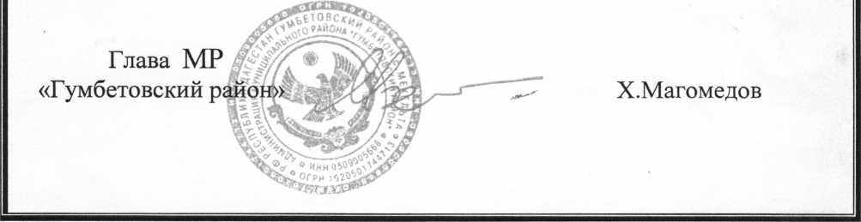

АКТ

Проверки готовности 13- ти многоквартирных домов находящихся в с.Мехельта
Гумбетовскиого района к работе в осенне-зимний период 2019-2020 годов.
с.Мехельта
« 15 » октября 2019г.
Комиссия, назначенная распоряжением Г лавы МР «Г умбетовский район» под № ^{J} от « 15 » октября 2019 г. на основании «Положения об оценке готовности
теплоснабжающих организаций к работе в осенне-зимний период» с «15 » октября 2019 г. по «15 » октября 2019 г. провела проверку готовности 13- ти многоквартирных домов находящихся в с.Мехельта Гумбетовского района.
Проверка готовности к осенне-зимнему отопительному периоду 2019-2020 гг проводилась в отношении нижеследующих многоквартирных домов находящихся в с.Мехельта:
1)
2)
3)
4)
5)
6)
7)
8)
9)
- П) 12) 13)
ул. Имама Шамиля дом №22
ул. Школьная дом № 4
ул. Центральная дом № 85
ул. Центральная дом № 86
ул. Школьная дом № 7
ул. Южная дом № 1
ул. Центральная дом №12
ул. Построечная дом № 7
ул. Южная дом № 9
ул. Гохта дом №7
ул. Построечная дом № 5
ул. Южная дом №3
ул. Имама Шамиля дом № 21
(16 квартирный дом)
(11 квартирный дом)
(8 квартирный дом)
(5 квартирный дом)
(4 квартиный блокир. дом) (8 квартиный блокир. дом) (5 квартиный блокир. дом) (7 квартиный блокир. дом) (4 квартиный блокир. дом) (3 квартиный блокир. дом) (2 квартиный блокир. дом) (2 квартиный блокир. дом) (2 квартиный блокир. дом)

Зам пред. Комиссии;
Вед.спец. по вопросам ЖКХ
Алиев Ш.А.
Ахмеднабиев Г.А.
Гл. спец, по вопросам ГО и ЧС
Гаджимурадов М.М
Гл.инженер Гумбетовского МУ АО «ДСК» (по согласованию)
Алиев К.С.
к отопительному периоду комиссия
к работе в отопительном периоде.

- многоквартирые дома к

Председатель комиссии:
Глава АСП «сельсовет Мехельтинский»
Абдунассиров М.А.

Члены комиссии:
Гл.спец. по строительству и
архитектуре»
В ходе проведения проверки готовности
установила готовность
Вывод комиссии по итогам
отопительному периоду на
